**ÔN TẬP KHẢO SÁT – LẦN 3**

**Câu 1:** Một vật dao động điều hoà với pt x = 5cos(2πt +π/3)(cm)

1. Tính li độ, vận tốc và gia tốc của vật tại thời điểm t = 0,5s
2. Tính tốc độ cực đại và gia tốc cực đại của vật

**Câu 2:** Một con lắc lò xo có độ cứng 50N/m, vật có khối lượng 200g; dao động điều hoà với biên độ 5cm theo phương thẳng đứng. Lấy π2 = 10. Chọn gốc toạ độ tại VTCB, chiều dương hướng lên, gốc thời gian lúc vật qua vị trí có li độ x = 2,5cm theo chiều dương

a. Viết phương trình dao động của vật b. Tính cơ năng của con lắc

c. Tính động năng của vật khi nó qua vị trí x = 2cm

**Câu 3:** Một con lắc đơn có chiều dài 1m, dao động điều hoà tại nơi có gia tốc trọng trường g = 10m/s2. Lấy π2 = 10. Tính chu kì và tần số của con lắc.

**Câu 4:** Cho hai điện tích q1 = 4.10-6C và q2 = - 4.10-6C đặt tại hai điểm A và B cách nhau 10cm trong không khí.

a. Tính và vẽ lực điện tương tác giữa hai điện tích.

b. Tính lực điện tổng hợp tác dụng lên q0 = 4.10-6C trong các trường hợp sau:

+ TH1: q0 cách A 4cm, cách B 6cm + TH2: q0 cách A 2cm, cách B 12cm

+ TH3: q0 cách A 6cm, cách B 8cm + TH4: q0 cách A 10cm, cách B 10cm

c. Xác định độ lớn cường độ điện trường do hai điện tích này gây ra tại điểm M là trung điểm của AB

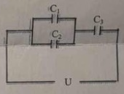**Câu 5:** Cho 3 tụ điện C1 = 10μF; C2 = 5μF; C3 = 4μF được mắc vào nguồn điện có hiệu điện thế 38V như hình vẽ.

a. Tính điện dung của bộ tụ và hiệu điện thế giữa hai cực của mội tụ điện

b. Tính năng lượng của bộ tụ

c. Nếu tụ C3 bị đánh thủng thì điện tích trên C1 bằng bao nhiêu?

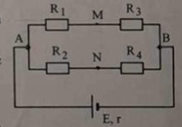**Câu 6:** Cho mạch điện như hình vẽ. E = 48V; r = 2Ω; R1 = 2Ω; R2 = 8Ω; R3 = 6Ω; R4 = 16Ω. Bỏ qua điện trở của dây nối.

1. Tính điện trở tương đương mạch ngoài. Cường độ dòng điện của mạch chính và qua các điện trở.
2. Nếu mắc giữa M, N một tụ điện có điện dung C = 2μF khi đó tụ tích được điện tích bao nhiêu? Bản dương của tụ nối với điểm nào?
3. Nếu mắc giữa A, B một Ampe kế thì ampe kế chỉ bao nhiêu?

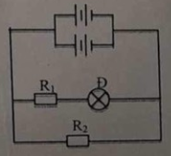**Câu 7:** Một điện tích điểm dương q đặt trong môi trường có hằng số điện môi ε = 2,1 gây ra một điện trường có cường độ E = 25000V/m tại điểm M cách q một đoạn 10cm. Tính q?

**Câu 8:** Cho sơ đồ mạch điện như hình vẽ. 4 nguồn giống nhau, mỗi nguồn có E = 8V và r = 0,5Ω. Đèn Đ(6V – 3W) sáng bình thường; R1 = 18Ω.

1. Tính suất điện động và điện trở tỏng của bộ nguồn.
2. Tính R2 và nhiệt lượng toả ra trên R2 trong 5 phút
3. Tính hiệu suất của bộ nguồn và công suất của mỗi nguồn.

**Câu 9.** Một sợi dây đồng có điện trở 74Ω ở 50oC, có điện trở suất α = 4,1.10-3K-1. Tính điện trở của sợi dây đó ở 100o C.

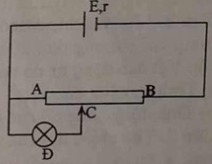**Câu 10:** Cho sơ đồ mạch điện như hình vẽ. Biết E = 24V và r = 4Ω; biến trở R = 20Ω; đèn ghi 6V – 6W. Đầu C của biến trở có thể trượt dọc từ A đến B

1. Điều chỉnh biến trở để RAC = 6Ω. Tính cường độ dòng điện mạch chính, công suất tiêu thụ của đèn, xác định độ sáng đèn
2. Xác định vị trí con chạy C để đèn sáng bình thường.

**Câu 11:** Một sợi dây bằng nhôm có điện trở 120Ω ở nhiệt độ 20oC, điện trở của sợi dây đó ở 179oC là 204Ω. Tính hệ số nhiệt điện trở suất của nhôm.

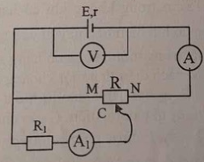**Câu 12:** Cho sơ đồ mạch điện như hình vẽ. RA = RA1 =0; RV rất lớn; RMN = 12Ω; R1 =8Ω. Khi C ở M, ampe kế A chỉ 2,5A; khi C ở N vôn kế chỉ 24V.

1. Tìm E, r và số chỉ ampe kế A1 khi C ở M, N
2. Khi C di chuyển từ M đến N, số chỉ các máy đo thay đổi như thế nào?